2013——2014年度第一学期期末考试试题
九年级数学试题（卷）
命题人：陈瑞峰
试题说明：本套试题共120分，答题时间：120分钟
一、选一选（每小题3分，共30分）
1．已知平面内两圆的半径分别为4和6，圆心距是2，则这两个圆的位置关系是（ ）
A.内切 B.相交 C.外切 D.外离
2. 二次函数$y=x^{2}+\text{bx}+c$的图象上有两点(3，－8)和(－5，－8)，则此拋物线的对称轴是（ ）
A．直线x＝4 B. 直线x＝3 C. 直线x＝－5 D. 直线x＝－1
3．在Rt△ABC中，∠C=90°，当已知∠A和a时，求c，应选择的关系式是
A．c=$\frac{a}{\text{sin}A}$ B．c=$\frac{a}{\text{cos}A}$ C．c=$a⋅\text{tan}A$ D．c=$\frac{a}{\text{tan}A}$
4．将抛物线y＝2x²经过怎样的平移可得到抛物线y＝2(x＋3)²＋4( )
A．先向右平移3个单位，再向下平移4个单位
B．先向左平移3个单位，再向下平移4个单位
C．先向右平移3个单位，再向上平移4个单位
D．先向左平移3个单位，再向上平移4个单位
5．如图，⊙O的半径OA等于5，半径OC与弦AB垂直，垂足为D，若OD＝3，则弦AB的长为( )
A．10 B．8 C．6 D．4
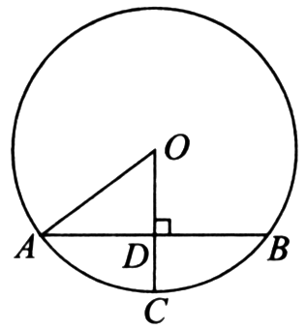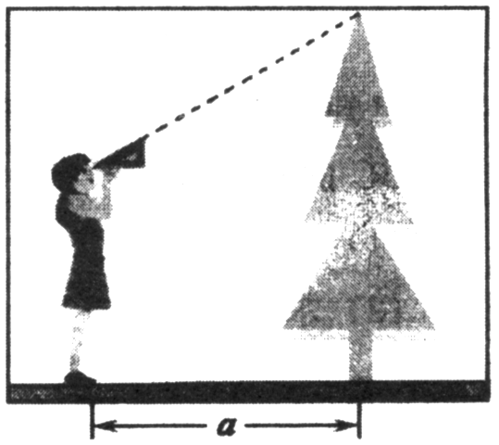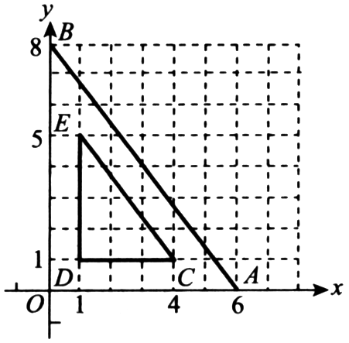
(第5题) (第6题) (第7题)
6．小莉站在离一棵树水平距离为a米的地方，用一块含30°的直角三角板按如图所示的方式测量这棵树的高度，已知小莉的眼睛离地面的高度是1.5米，那么她测得这棵树的高度为( )
A．$(\frac{\sqrt{3}}{3}a)m$ B．$(\sqrt{3a})m$ C．$(1\text{.}5+\frac{\sqrt{3}}{3}a)m$ D．$(1\text{.}5+\sqrt{3}a)m$
7．如图，以某点为位似中心，将△AOB进行位似变换得到△CDE，记△AOB与△CDE对应边的比为k，则位似中心的坐标和k的值分别为( )
A．(0，0)，2 B．（0, 0），$\frac{1}{2}$ C．(2，2)，2 D．(2，2)，3
8．将抛物线y＝x²＋1绕原点O族转180°，则族转后的抛物线的解析式为：( )
A．y＝－x² B．y＝－x²＋1 C．y＝x²－1 D．y＝－x²－1
9.已知函数y=ax²+bx+c图象如图所示，则下列结论中正确的个数（ ）
① abc＜0 ② a- b＋c＜0 ③ a+b+c＞0 ④ 2c =3b
A．1 B．2 C．3 D．4
10．如图，PA、PB与⊙O相切，切点分别为A、B，PA＝3，∠P＝60°，若AC为⊙O的直径，则图中阴影部分的面积为( )
A．$\frac{π}{2}$ B．$\frac{\sqrt{3}π}{6}$ C．$\frac{\sqrt{3}π}{3}$ D．$π$
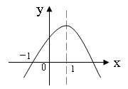
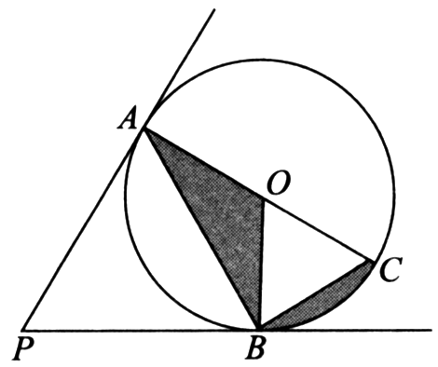
(第9题) (第10题)
二、填一填：（每题3分，共24分）
11．已知圆锥的侧面展开图是一个半圆，其母线与高的夹角是__________.
12、二次函数y=ax²+bx中，2a-b=0,且它的图象经过点（-3，25），求当x=1时，y=___________.
13.三角形ABC的三边为12、16、20，则其内切圆的半径为__________.
14．当m__________时，函数$y=(m^{2}−2m−3)x^{2}+(m−2)x+m$是二次函数.
15．二次函数$y={\text{-2x}}^{2}+\text{4x-3}$，当$−3≤x<−2$时，有最____值，为__________.
16．在⊙O中，半径为4，弦AB的长为$4\sqrt{3}$，弦AB所对的圆周角的度数为________.
17． 如图，已知正方形ABCD的边长为2.如果将线段BD
绕着点B旋转后，点D落在CB的延长线上的D′点处,
17题图
那么′等于__________.

18．如图，∠ABC＝90°，O为射线BC上一点，以点O为圆心，$\frac{1}{2}\text{OB}$长为半径作⊙O，将射线BA绕点B按顺时针方向旋转至BA＇，若BA＇与⊙O相切，则旋转的角度等于______．
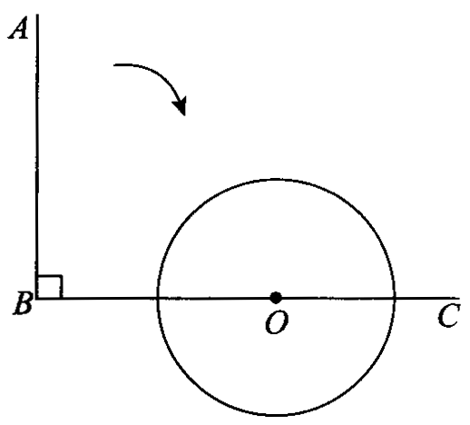

三、算一算：（共66分）
19. （6分）$\text{sin}\text{30}°⋅\text{tan}\text{45}\text{°+}\sqrt{2}⋅\text{cos}\text{45}\text{°+}\text{sin}\text{60}°⋅\text{tan}\text{60}°$

20．（8分） 已知：$α$为锐角，关于x的一元二次方程$3x^{2}−2\sqrt{3}x+\text{tan}α=0$有两个相等的实数根．
（1）求锐角$α$; (2) 求方程的根.

21．（10分）已知点P到圆的最大距离为11，最小距离为7，则此圆的半径为多少?(要求作图解答)

22、（10分）某校八年级学生小丽、小强和小红到某超市参加了社会实践活动，在活动中他们参与了某种水果的销售工作，已知该水果的进价为8元/千克，下面是他们在活动结束后的对话。
小丽：如果以10元/千克的价格销售，那么每天可售出300千克。
小强：如果以13元/千克的价格销售，那么每天可获取利润750元。
小红：通过调查验证，我发现每天的销售量y（千克）与销售单价x（元）之间存在一次函数关系。
（1）求y（千克）与x（元）（x＞0）的函数关系式；
（2）设该超市销售这种水果每天获取的利润为W元，那么当销售单价为何值时，每天可获得的利润最大？最大利润是多少元？


23．（10分）．如图，海岛A四周20海里范围内是暗礁区，一艘货轮由东向西航行，在B处见岛A在北偏西$\text{60}°$，航行24海里后到C处，见岛A在北偏西$\text{30}°$，货轮继续向西航行，有无触礁危险？
仔细检查,别落下遗憾.祝你获得成功!
23题图

24.（10分）如图，在△ABC中，∠C=${\text{90}}^{∘}$，AC+BC=8，点O是斜边AB上一点，以O为圆心的⊙O分别与AC、BC相切于点D、E，AC＝2时，求⊙O的半径.
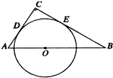

第24题图
25．（ 12分）如果一条抛物线$y={\text{ax}}^{2}+\text{bx}+c（a≠0）$与x轴有两个交点，那么以该抛物线的顶点和这两个交点为顶点的三角形称为这条抛物线的“抛物线三角形”．
（1）“抛物线三角形”一定是 三角形；
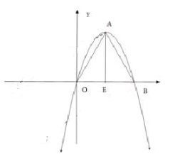
（2）若抛物线$y=−x^{2}+\text{bx}(b>0)$的“抛物线三角形”是等腰直角三角形，求b的值；
（3）如图，△OAB是抛物线的“抛物线三角形”，是否存在以原点O为对称中心的矩形ABCD？若存在，求出过O、C、D三点的抛物线的表达式；若不存在，说明理由．

